*Aouni Fathi* Tunis le**:**20/07/2017

BP349 Bureau de post la république

1001 *Tunis*

23 166 166 / 29991605

**Administrateur De Base Des Données Et Bon Archiviste**

**Objet** : Demande d’emploi

🕮🕮🕮

Monsieur le Directeur,

Actuellement libre comme le vent, cadre retraite récemment, j'ai 55 ans 31 ans d’expérience titulaire d’un diplôme en informatique et bureautique, une autre en archive obtenue à **Archives nationales de Tunisie**. Session 2005, je viens par la présente vous demandez de bien vouloir accepter ma candidature pour travailler dans votre judicieuse société.

Dynamique, rigoureux et motivé, j'ai acquis au cours de mes premières expériences professionnelles les qualités d'écoute et de compréhension nécessaires à un poste administratif ou commercial tout en me familiarisant avec les outils techniques mis à ma disposition. Un poste au sein de votre société serait pour moi un véritable tremplin me permettant de passer ma retraite ou bien mon fin de carrière professionnelle dans les meilleures conditions dans un domaine que j'ai déjà pu appréhender lors de mon carrière.

Espérant que ma candidature retienne votre attention je me tiens à votre entière disposition afin de vous démontrer mon expérience.

Dans l'attente d'une réponse de votre part, veuillez, agréer, Monsieur, l'expression de mes salutations distinguées./.

AouniFtathi

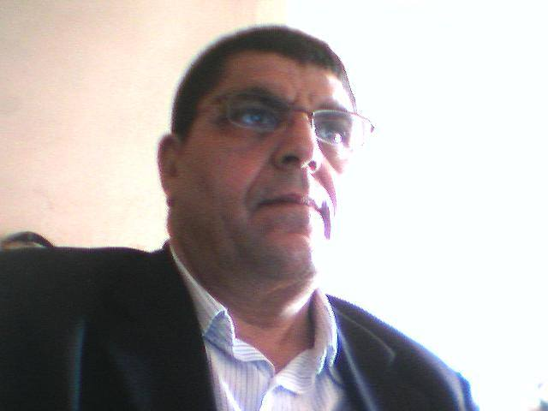

**- - - - - - - - - - - - - - - - - - - - - - - - - - - - - - - - - - - - - - - - - - - - - - - - - - - - - - - - - - - - - - - - - - - - -**

**ETAT CIVIL**

**- - - - - - - - - - - - - - - - - - - - - - - - - - - - - - - - - - - - - - - - - - - - - - - - - - - - - - - - - - - - - - - - - - - - -**

**Nom et Prénom** : *Aouni Fathi*

**Date et Lieu de naissance** : 06-11-1961 à Tunis

**Nationalité** : Tunisienne

**N° CIN** : 04322212

**Situation Familiale** : célibataire

**Adresse** : BP349 *Bureau de post la république*1001 Tunis

**Tél**: 23 166 166 / 29991605

**Email** : joliecoeur1661@hotmail.com

**- - - - - - - - - - - - - - - - - - - - - - - - - - - - - - - - - - - - - - - - - - - - - - - - - - - - - - - - - - - - - - - - - - - - -**

**NIVEAU D’ETUDE**

**- - - - - - - - - - - - - - - - - - - - - - - - - - - - - - - - - - - - - - - - - - - - - - - - - - - - - - - - - - - - - - - - - - - - -**

* Baccalauréat ancien régime session 1981 .

**- - - - - - - - - - - - - - - - - - - - - - - - - - - - - - - - - - - - - - - - - - - - - - - - - - - - - - - - - - - - - - - - - - - - -**

**FORMATIONS**

**- - - - - - - - - - - - - - - - - - - - - - - - - - - - - - - - - - - - - - - - - - - - - - - - - - - - - - - - - - - - - - - - - - - - -**

* Diplôme BTP informatique et bureautique « **ICF**  » 1989
* Diplôme compétence de géré un bureau ministre de l’intérieur « **Garde national**  » 2003
* Formations fondamentales en ARCHIVE au centre de **Archives nationales de Tunisie**

**- - - - - - - - - - - - - - - - - - - - - - - - - - - - - - - - - - - - - - - - - - - - - - - - - - - - - - - - - - - - - - - - - - - - -**

**STAGES**

**- - - - - - - - - - - - - - - - - - - - - - - - - - - - - - - - - - - - - - - - - - - - - - - - - - - - - - - - - - - - - - - - - - - - -**

* Projet de Fin de stage : ARCHIVE (12 mois)

(Thème de projet : Etude de l’endurance d’un fichier archive rationnellement organise

* Stage de perfectionnement : Société Campanie de Phosphate Gafsa .CPG – GAFSA (06mois)

**- - - - - - - - - - - - - - - - - - - - - - - - - - - - - - - - - - - - - - - - - - - - - - - - - - - - - - - - - - - - - - - - - - - - -**

**COMPETENCES ET EXPERIENCES PROFESSIONNELLES**

**- - - - - - - - - - - - - - - - - - - - - - - - - - - - - - - - - - - - - - - - - - - - - - - - - - - - - - - - - - - - - - - - - - - - -**

31 ans expérience ministère de l’intérieur **« Assistant de direction, Responsable D’archive**  »

***Taches effectuées****:*

* Avril …….1990 -Assistant de direction chef de poste.
* juin ….….1999-Responsable directeur de bureau d’ordre ministre de l’intérieur
* sept ….....2007-Responsable de centre d’archive.
* Octo. …….2009 - Chef service administrative gendarmerie nationale

**- - - - - - - - - - - - - - - - - - - - - - - - - - - - - - - - - - - - - - - - - - - - - - - - - - - - - - - - - - - - - - - - - - - - -**

**LOGICIELS MAITRISES**

**- - - - - - - - - - - - - - - - - - - - - - - - - - - - - - - - - - - - - - - - - - - - - - - - - - - - - - - - - - - - - - - - - - - - -**

* Outilinformatique Word, Excel. outlook
* Archive et bureautique
* Maitrise bien le français

**- - - - - - - - - - - - - - - - - - - - - - - - - - - - - - - - - - - - - - - - - - - - - - - - - - - - - - - - - - - - - - - - - - - - -**

**DIVERS**

**- - - - - - - - - - - - - - - - - - - - - - - - - - - - - - - - - - - - - - - - - - - - - - - - - - - - - - - - - - - - - - - - - - - - -**

* Bonne niveau intellectuelle est social
* Passport disponible.